- request.getRequestDispatcher(URL地址).forward(request, response)
request.getRequestDispatcher(URL地址).include(request, response)
request.getRequestDispatcher()是容器中控制权的转向，在客户端浏览器地址栏中不会显示出转向后的地址；属于服务器内部转发，整个过程处于同一个请求当中。
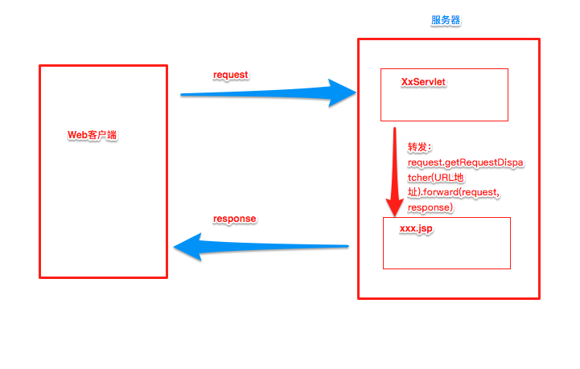
- response.sendRedirect(URL地址)
用户通过浏览器发送了http请求，web服务器接受请求后发送302状态码响应（重定向）并且回应客户浏览器一个新的location，当客户浏览器发现时302响应，自动在发送一个新的http请求，请求的url就是新给的location，服务器再根据这个请求寻找相应资源并发送给用户。这里的回应的location可以是任意的url，同时因为浏览器重新发送了http请求，也就不存在request传递的概念。这时候，客户浏览器上的地址栏显示的新的url（重定向后的路径），用户可以看到地址的变化。所以，重定向行为中，浏览器至少做出了两次访问请求。
response.sendRedirect()是完全的跳转，浏览器将会得到跳转的地址，并重新发送请求链接。这样，从浏览器的地址栏中可以看到跳转后的链接地址。不在同一个请求。重定向，实际上客户端会向服务器端发送两个请求。（客户端跳转，即服务器外跳转）
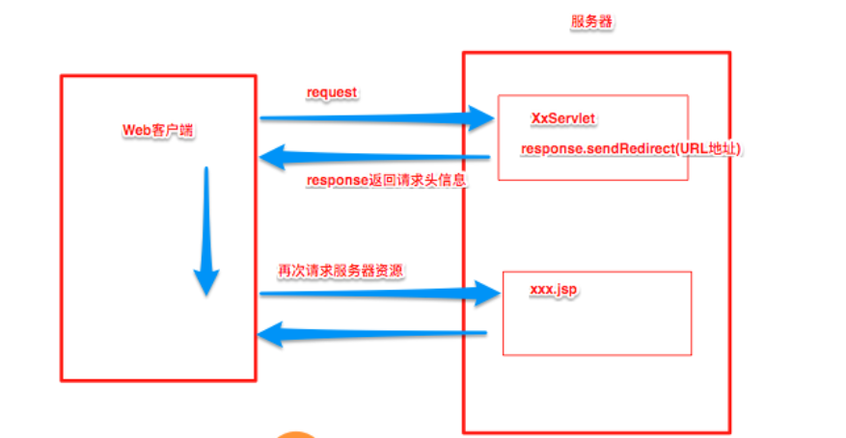
RequestDispatcher是通过调用HttpServletRequest对象的getRequestDispatcher()方法得到的，是属于请求对象的方法。
sendRedirect()是HttpServletResponse对象的方法，即响应对象的方法，既然调用了响应对象的方法，那就表明整个请求过程已经结束了，服务器开始向客户端返回执行的结果。
重定向可以跨域访问，而转发是在web服务器内部进行的，不能跨域访问。
如果可以进行请求转发也可以进行重定向，那么使用重定向，因为重定向可以防止恶意刷新，重复表单提交。
- response.setheader()一般可以用来刷新页面，也可以进行跳转，与response. sendRedirect()方法一样，属于客户端跳转。
一秒刷新页面一次 response.setHeader("refresh","1");
二秒跳到其它页面 response.setHeader("refresh","2;URL=otherPagename");
没有缓存：
response.setHeader("Pragma", "No-cache");
response.setHeader("Cache-Control", "no-cache");

